Министерство науки и высшего образования Российской Федерации

Федеральное государственное автономное образовательное учреждение

высшего образования

«Северо-Восточный федеральный университет имени М.К. Аммосова»

Институт математики и информатики

Кафедра информационных технологий

КУРСОВАЯ РАБОТА

на тему:

РАЗРАБОТКА МЕССЕНДЖЕРА

Выполнил(а): студент(ка) __ курса

группы _______ ИМИ СВФУ ____________________ И.И. Полянский

подпись, дата

Проверил (а): к.ф.-м.н., доцент каф.

____________ ИМИ СВФУ ____________________ В.В. Эверстов

подпись, дата

Якутск 2022

ОГЛАВЛЕНИЕ

ВВЕДЕНИЕ 3

1 АНАЛИЗ ПРЕДМЕТНОЙ ОБЛАСТИ 5

1.1 Состояние рынка мессенджеров 5

1.2 Обзор аналогов 7

1.2.1 Telegram 7

1.2.2 WhatsApp 9

1.3 Обзор инструментов разработки 11

1.3.1 Язык программирования Python 12

1.3.2 Среда разработки PyCharm 14

1.3.3 Язык программирования C# 14

1.3.4 Среда разработки Visual Studio 2019 15

1.3.5 Система управления базами данных MySQL 16

2 Разработка мессенджера «Plum» 18

2.1 Требования к ПО 18

2.2 Модель классов 20

2.3 Диаграмма прецедентов 21

ЗАКЛЮЧЕНИЕ 23

СПИСОК ИСПОЛЬЗОВАННЫХ ИСТОЧНИКОВ 24

# ВВЕДЕНИЕ

Сегодня очень актуальна востребованность людей в информации. Мы хотим быть в курсе мировых событий, хотим знать, что происходит в нашем родном городе, в учебном заведении, на работе или в кругу наших родных и близких. Помимо получения информации, мы и сами хотим ей делиться с окружающими, однако это сложно осуществить, когда тот, с кем мы хотим связаться, находится в другой точке города или на другом конце планеты. Поэтому ныне очень актуальным инструментом передачи информации стали мессенджеры.

Мессенджеры – это специальные приложения, с помощью которых люди могут мгновенно обмениваться текстовыми сообщениями, видео, изображениями, документами или какими-то иными видами информации в режиме реального времени, находясь в чате. Чат [2] – это понятие, относящееся к процессу обмена сообщениями в Интернете. В чате обычно участвуют два или более людей, которые общаются с помощью программного обеспечения, хранящего сообщения и передающего их между пользователями. Этим программным обеспечением, в частности, может выступать и мессенджер.

Как было упомянуто выше, мессенджеры способны хранить отправляемые сообщения и это является их большим преимуществом. Таким образом, например, телефонные звонки с использованием сотовой связи на их фоне становятся менее актуальными. Хотя многие мессенджеры в том числе поддерживают и возможность аудио- и видеозвонков с использованием сети Интернет.

Хотелось бы сказать о том, насколько популярны мессенджеры на сегодняшний день. В частности, самым известным на данный момент мессенджером является WhatsApp. По состоянию на октябрь 2021 [3] года два миллиарда пользователей ежемесячно использовали мессенджера WhatsApp. В феврале 2014 года компания Facebook, переименованная в 2021 году в Meta (признана экстремистской на территории РФ), приобрела это мобильное приложение за 19 миллиардов долларов.

Программисты довольно много времени проводят за компьютером, а не за экраном смартфона. Также есть и другие люди, для которых важно оставаться в курсе последних событий, не переводя свое внимание на телефон. В этом может помочь десктопное приложение. Десктопной называется программа, которая устанавливается непосредственно на компьютер пользователя. Беря это во внимание, а также учитывая описанные выше факторы, можно считать актуальной разработку десктопного мессенджера.

# АНАЛИЗ ПРЕДМЕТНОЙ ОБЛАСТИ

## Состояние рынка мессенджеров

Согласно исследованию компании «Deloitte» [4] о потреблении медиаконтента в России за 2021 год, в 73% случаев люди используют Интернет для доступа к мессенджерам — это наиболее популярная цель посещения сети.

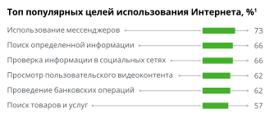

Рисунок – статистика использования Интернета для различных целей в 2021 году по данным «Deloitte»

Тенденция применения мессенджеров претерпевает высокий рост. Об этом нам говорит исследование 2019 года от того же источника [5], в котором указано, что лишь в 53% случаев люди используют Интернет для доступа к мессенджерам. Таким образом, потребность в мессенджерах среди жителей России за 2 года возросла на целых 20%, что является серьезным показателем. Безусловно, на это в немалой степени повлияли условия пандемии – мы реже стали видеться в традиционном формате и стали чаще использовать технологии дистанционного общения.

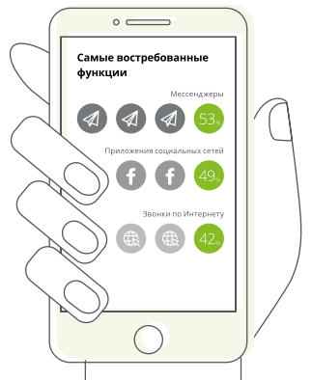

Рисунок – три наиболее востребованных функций смартфона согласно исследованию компании «Deloitte» за 2019 год

Конечно же, мессенджеры востребованы не только в России. Одними из самых загружаемых приложений для смартфонов в мире являются именно мессенджеры. По данным аналитической платформы «Statista» [1] за 2021 год, приложения «WhatsApp», «Telegram» и «Snapchat» были скачаны пользователями соответственно: 395, 329 и 327 миллиона раз, занимая таким образом 4, 5 и 6 место в списке самых скачиваемых приложений для смартфонов, что видно на рисунке 3.

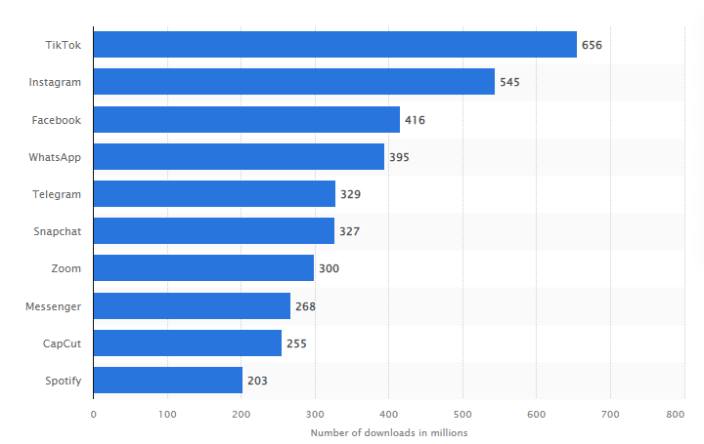

Рисунок Список самых загружаемых приложений в мире за 2021 год

Говоря о прибыльности этих приложения, можно привести официальные данные о доходах Snapchat [6], которые на момент 2021 года составили 1.3 миллиарда долларов. Касательно Telegram и WhatsApp, сложно что-либо говорить. Telegram старается строго придерживаться своей политики бесплатного доступа и отсутствия встроенной рекламы (хотя это не запрещает зарабатывать на рекламе создателям контента), потому почти не приносит прибыли и существует на личные деньги его создателя – Павла Дурова, а также деньги третьих лиц. WhatsApp же не выкладывает в свободный доступ данные о своих доходах, но по оценкам специалистов журнала Forbes [7] в 2020 году приложение принесло владельцам 5.5 миллиардов долларов.

Подводя итоги, можно с уверенностью сказать, что общество нуждается в инструментах общения на расстоянии, из-за чего мессенджеры на сегодняшний день являются одними из самых востребованных приложений и безусловно приносят своим владельцам огромную прибыль, поэтому их разработка является достаточно актуальной проблемой

## Обзор аналогов

В предыдущих разделах уже упоминались такие мессенджеры как Telegram и WhatsApp. Среди самых популярных мессенджеров именно они имеют версии для десктопных устройств, поэтому рассмотрим их поподробнее в этом разделе.

### Telegram

Telegram – кроссплатформенное бесплатное приложение для мгновенного обмена сообщениями. Создателями являются братья Николай и Павел Дуровы. Пользовательская часть приложения для Windows написана на языке программирования C++. Специально для этого приложения Николаем Дуровым и другими разработчиками Telegram был создан протокол MTProto, использующий комбинацию симметричного алгоритма шифрования AES, протокола Диффи-Хеллмана(DH-2048) для обмена RSA-2048 ключами и ряда хэш-функций. Также для обеспечения большей анонимности можно создавать анонимные чаты, использующие технологию end-to-end шифрования, обеспечивающего почти полную безопасность при обмене сообщениями[8][9].

Преимущества и особенности Telegram для пользователей состоят в следующем.

В Telegram присутствует возможность совершения аудио- и видеозвонков, создания групповых чатов, отправки голосовых и видео сообщений, отправка медиа и документов (причем их размер не ограничен).

Также Telegram имеет открытый API (application programming interface) для создания ботов. Боты – это программы, созданные сторонними разработчиками, использующими API-запросы к серверам Telegram для доступа к его функциям. Боты могут выполнять определенные функции автоматически или по заданному расписанию. Многие частные или даже государственные предприятия создают своих ботов в Telegram для того, чтобы дать возможность пользователям, не выходя из приложения воспользоваться предлагаемыми услугами, такими как, например, покупка товаров.

Помимо всего прочего, в Telegram любой пользователь может создать собственный канал, на который смогут подписываться другие пользователи и таким образом следить за сообщениями в этом канале. Это могут быть новостные каналы или каналы, связанные с вашим кругом интересов.

Еще одной особенностью приложения является то, что при авторизации на новом устройстве вам не нужно будет загружать какие-либо бэкап-файле. Вся ваша история переписок (за исключением переписок в анонимных чатах, упомянутых выше) хранится в защищенном облаке.

В список преимуществ можно включить и следующие вещи: групповые чаты в Telegram могут насчитывать до 50000 участников, связываться с другими пользователями можно как через номер телефона, так и через псевдоним, задаваемый в настройках. Еще пользователи Telegram активно пользуются бесплатными стикерами, которые могут быть созданы любым пользователем.

В общем-то этот мессенджер, я бы сказал, полностью удовлетворяет любые потребности пользователя и при этом сохраняет приятный, современный интерфейс, поэтому недостатки в нем выделить довольно сложно. Критики чаще всего обращают внимание на некоторые недостатки протокола MTProto, связанные с возможными уязвимостями. Также для регистрации Telegram не требует ввода пароля, требуется только ваш номер телефона, а код для аутентификации придет в виде СМС. Это создает самую явную угрозу – СМС могут быть перехвачены злоумышленниками различными путями. Конечно, если вы обычный пользователь, то вам не за чем беспокоиться ни об одной из этих угроз. Однако для крупных бизнесменов или влиятельных политиков, которым важна анонимность и приватность, эти аргументы могут быть существенными.

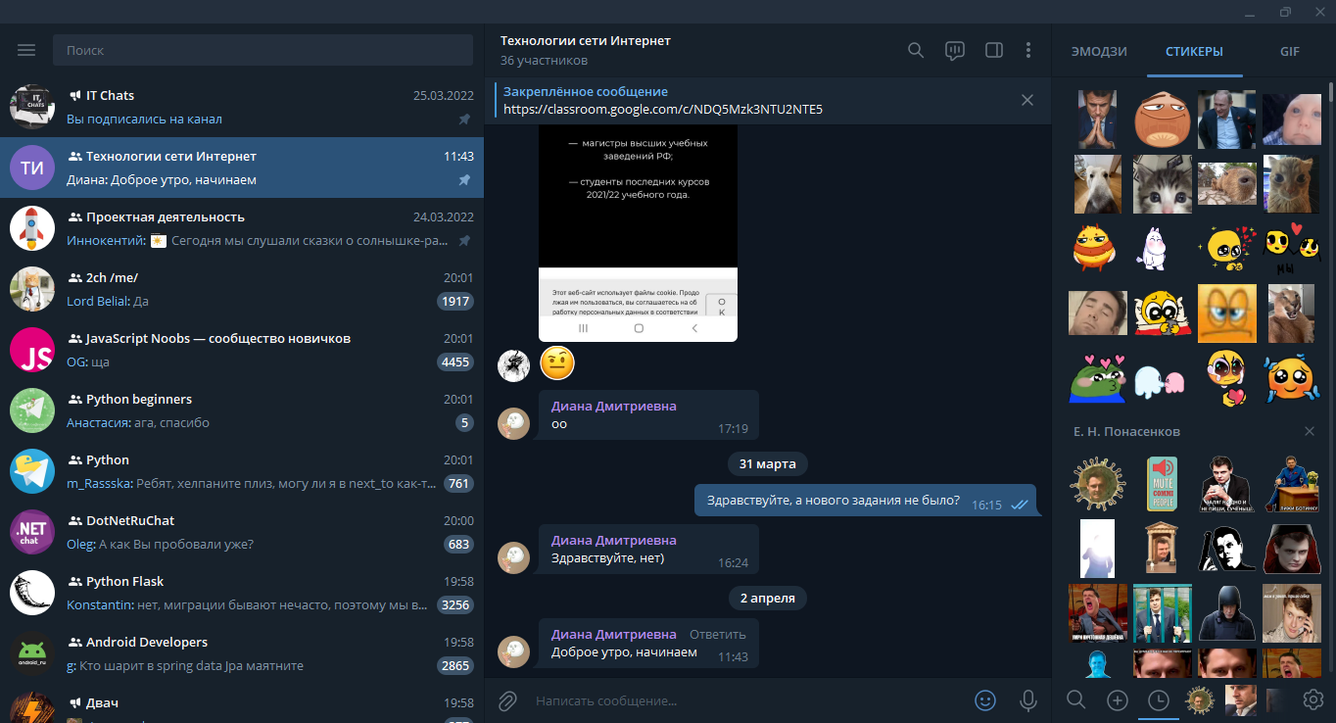

Рисунок Интерфейс десктопной версии Telegram на ОС Windows

### WhatsApp

WhatsApp – бесплатный кроссплатформенный мессенджер для мгновенного обмена сообщениями, принадлежащий компании Meta. Обмен сообщениями осуществляется при помощи XMPP-протокола на ejabberd-сервере, написанном на языке Erlang. Клиентская часть для десктопных устройств доступна через браузер и реализована на языке PHP.[10]

По сравнению с Telegram имеет более скудный список возможностей и особенностей.

Помимо текстовых сообщения, возможно обмениваться также и голосовыми сообщениями. Можно отправлять различные медиа файлы и документы. В приложении пользователи могут создавать группы и приглашать в них других пользователей. Также, как и в Telegram, некоторые чаты можно закидывать в архив.

Приложение автоматически синхронизирует список пользователей, с которыми вы можете связаться, с телефонной книгой телефона. Такая же функция есть у Telegram, она возможна благодаря тому, что регистрация в обоих мессенджерах происходит при помощи номера телефона.

В мессенджере есть возможность создавать так называемые «статусы», которые могут содержать в себе текст, картинку или непродолжительное видео. Подобная функция, называемая «историями», присутствует во многих популярных социальных сетях и впервые появилась в социальной сети Instagram (признана экстремистской на территории РФ).

Помимо перечисленных преимуществ в приложении присутствует и ряд недостатков. Первым является то, что сам мессенджер довольно сильно устарел. Связано это с тем, что обновляется и дополняется новыми функциями он крайне редко. Например, в нем до сих пор нет возможности закреплять какое-либо сообщение в групповом чате, хотя такая возможность есть абсолютно во всех популярных мессенджерах и социальных сетях. Также из-за нечастого обновления страдает и безопасность мессенджера. К примеру, в 2018 году телефон одного из богатейших людей мира, владельца компании Amazon, Джеффа Безоса, был взломан из-за уязвимости, которая была давно известна, но за исправление которой WhatsApp долго не брался. Еще вы не можете войти в аккаунты на нескольких смартфонах одновременно, так что если у вас есть планшет или второй телефон, то придется пользоваться веб-версией.

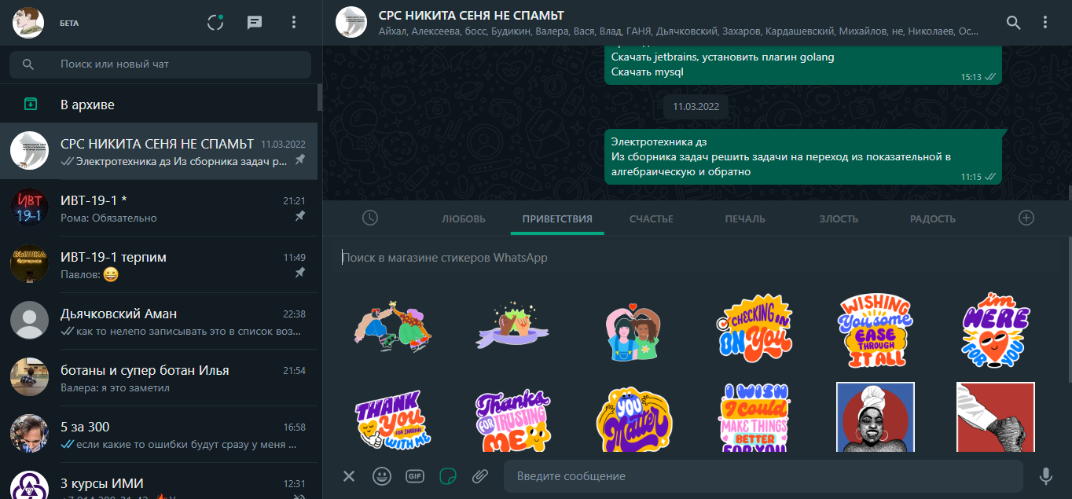

Рисунок Интерфейс десктопной веб-версии WhatsApp на ОС Windows

## Обзор инструментов разработки

На текущий момент программная архитектура «клиент-сервер» наиболее распространена и востребована при создании программных приложений для работы с базами данных (БД), поскольку позволяет равномерно разделять вычислительную нагрузку между отдельными компонентами информационных систем.[12]

Клиент-серверная архитектура подразумевает разделение прав компьютеров, входящих в сеть, на доступ к информационным ресурсам. Как правило, при данном подходе на поставщика услуг – сервер, ложатся обязанности по выполнению прикладных функций, касаемых данной задачи, а также функций управления ресурсами (БД, файловая система). На стороне заказчика услуг – клиента, остается компонент программы, отвечающий за интерфейс, функцией которого является ввод и отображение данных.

Особенности по работе с клиент-серверами:

1. Запуск запросов к серверам;

2. Ожидание ответа;

3. Получение ответа;

4. Соединение с небольшим числом серверов одновременно;

5. Как правило, взаимодействует непосредственно с конечными пользователями через любой пользовательский интерфейс;

6. Использование сетевых ресурсов [13]

Клиентская и серверная части требуют разных инструментальных подходов. В данной работе для разработки серверной части был использован язык программирования (ЯП) Python 3, а для разработки клиенткой части ЯП C#. Для хранения информации на сервере использовалась система управления базами данных (СУБД) MySQL. Разработка серверной части проводилась в интегрированной среде разработки (IDE) PyCharm, а разработка клиентского интерфейса велась в IDE Visual Studio 2019.

IDE – совокупность программных средств, позволяющих эффективно вести разработку программного обеспечения. Обычно в числе инструментов имеет текстовый редактор, компилятор, интерпретатор, отладчик и прочие решения.

### Язык программирования Python

Python 3 – интерпретируемый высокоуровневый объектно-ориентированный ЯП с динамической типизацией. Он хорошо подходит для написания небольших приложений за кратчайшее время, так как имеет простой, лаконичный и человек читаемый синтаксис, а также располагает огромным количеством различных библиотек и фреймворков, пригодных для любых бизнес-задач.

Библиотека в программировании – это набор готовых подпрограмм для реализации какой-либо функциональности. Фреймворк – по сути, это большой набор библиотек, требующий от разработчика придерживаться определенной архитектуры.

Чаще всего язык Python используется для создания моделей машинного обучения, анализа данных и разработки серверных приложений. Для разработки своих сервисов его используют такие it-гиганты как Uber, Google, Instagram (признан экстремистским на территории РФ) и прочие известные бренды [14].

В данной работе для реализации серверной части приложения был выбран такой инструмент как Flask. Flask — микрофреймворк для создания веб-приложений, использующий набор инструментов Werkzeug, а также шаблонизатор Jinja2. Предоставляет разработчику базовые возможности для создания веб-приложений. Часто используется для создания небольших веб-приложений.

Werkzeug — это инструментарий для WSGI, стандартного интерфейса Python между веб-приложениями и различными серверами.

Преимущества Flask:

1. сервер разработки и отладчик;
2. использование шаблонизатора Jinja2;
3. поддержка безопасных файлов cookie (сеансы на стороне клиента);
4. поддержка Unicode;
5. подробная актуальная документация;
6. расширения, создаваемые в том числе и сторонними разработчиками, для дополнительных функций

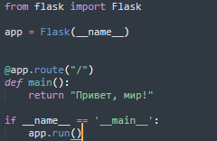

Рисунок Пример минимального приложения на Flask

### Среда разработки PyCharm

PyCharm – это IDE для языка Python, создаваемая командой разработчиков JetBrains. Имеет широкий комплект средств, необходимых для эффективного написания кода. Распространяется в двух вариантах: платном и бесплатном. В настоящей работе используется платная версия продукта – PyCharm Professional Edition. Эта версия ПО предоставляет более широкий функционал, и в том числе возможность вести многоязычную разработку приложений. Эта среда поддерживает в том числе и фреймворк Flask. [19]

Рисунок Интерфейс среды разработки PyCharm

### Язык программирования C#

C# (C Sharp) – компилируемый высокоуровневый объектно-ориентированный ЯП со статической типизацией. Используется для разработки различных приложений под платформу .NET. Является прямым потомком двух наиболее успешных языков в мире – C++ и C. Также этот язык близко связан с Java, но часто они различаются в деталях реализации каких-либо технологий.

В списке своих инструментов имеет популярный фреймворк Windows Forms для разработки GUI(graphical user interface – графический интерфейс пользователя) приложений под ОС Windows, который и был использован в данной работе. Благодаря своей особенности такой как технология делегатов и событий, C# удалось реализовать через библиотеку Windows Forms простой, интегрированный и логически непротиворечивый способ управления разработкой Windows-приложений.

Делегаты в C# — это тип, объявляющий сигнатуру какого-либо метода. Создавая экземпляр делегата, можно указать для него метод или множество методов, которые будут вызываться при обращении к данному экземпляру.

События – особые типы делегатов. Для их экземпляров вне класса можно только привязывать методы, но обращение (вызов) к этим событиям может производиться только внутри класса, где это событие было объявлено.

### Среда разработки Visual Studio 2019

Microsoft Visual Studio 2019 – многофункциональная интегрированная среда разработки, разрабатываемая компанией Microsoft. Позволяет создавать консольные приложения, приложения с графическим интерфейсом (включая приложения Windows Forms), игры и веб-приложения на различных языках программирования, в том числе и на C#.

Имеет встроенный отладчик и редактор GUI-форм, поддерживает технологию IntelliSense, позволяет проводить простой рефакторинг кода.

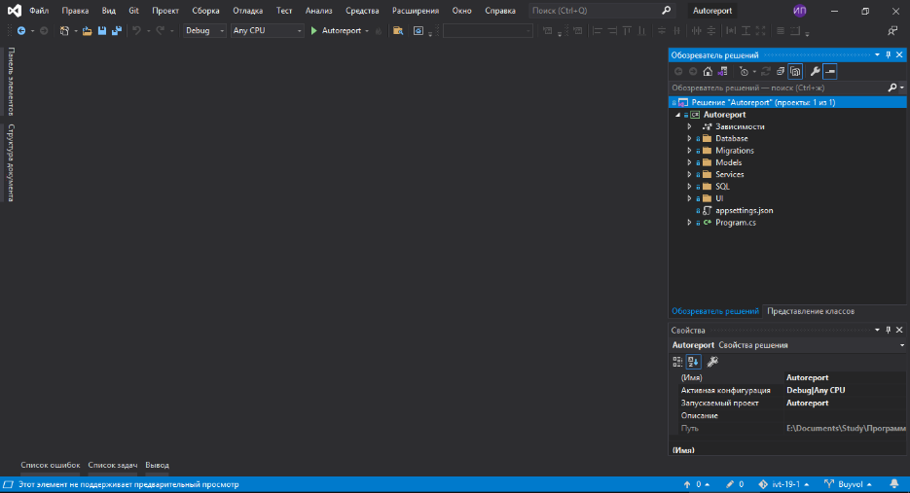

Рисунок Интерфейс среды разработки Visual Studio 2019

### Система управления базами данных MySQL

MySQL – свободная реляционная система управления базами данных. Реляционными называют модели данных, основанные на понятии отношений (ralation). Эти отношения также неформально называют таблицами.

Эта СУБД является особенно хорошим решением для небольших приложений. Она обладает высокой надежностью и эффективностью, что делает ее выбором номер два среди всех реляционных СУБД, о чем говорит исследование «Statista» по состоянию на январь 2022 [20]

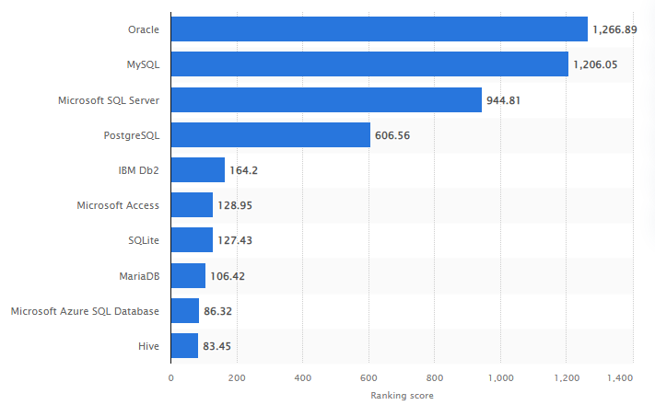

Рисунок Рейтинг наиболее популярных реляционных СУБД

Она обладает следующими преимуществами:

1. многопоточность, поддержка нескольких одновременных запросов;
2. оптимизация связей с присоединением многих данных за один проход;
3. записи фиксированной и переменной длины;
4. гибкая система привилегий и паролей;
5. гибкая поддержка форматов чисел, строк переменной длины и меток времени;
6. быстрая работа, масштабируемость;
7. бесплатна;
8. хорошая поддержка со стороны провайдеров услуг хостинга;
9. быстрая поддержка транзакций через механизм InnoDB.

# Разработка мессенджера «Plum»

## Требования к ПО

Для определения того, готов ли разрабатываемый продукт, необходимо предъявить ряд требований к его свойствам и различным качествам. Для данного ПО был составлен следующий список требований.

Система должна хранить информацию о:

1. Пользователях
   1. Логин
      1. Не менее 3 символов и не более 16
      2. Только буквы латинского алфавита, цифры и символы: *_()#!&
   2. Короткое имя
      1. По умолчанию должен использоваться указанный пользователем логин
      2. Не менее 3 символов и не более 16
      3. Только буквы латинского алфавита, цифры и символы: *_()#!&
   3. Контакты
   4. Номер телефона
   5. Хэш пароля
      1. Алгоритм хэширования pbkdf2:sha256
   6. Текстовый статус
      1. Не более 256 символов
   7. Дата последнего посещения
   8. Общедоступность информации о телефоне
2. Сообщениях
   1. Автор сообщения
   2. Адресат сообщения
   3. Дата отправки
   4. Текст сообщения
      1. Не более 4096 символов

Для использования приложения пользователь должен быть зарегистрирован и аутентифицирован в системе.

Регистрация пользователя:

1. Ввод логина
2. Ввод короткого имени
3. Ввод пароля:
   1. Не менее 6 символов и не более 32
   2. Только буквы латинского алфавита, цифры и символы: *_()#!&
   3. Храниться в системе должен в виде хэша

Авторизация пользователя:

1. Ввод логина
2. Ввод пароля

Настройка профиля:

1. Смена логина
2. Смена короткого имени
3. Задать/сменить номер телефона
4. Настроить общедоступность информации о номера телефона
5. Смена пароля
6. Установка/изменение текстового статуса

Просмотр информацию о профилях других пользователей:

1. Короткое имя
2. Номер телефона (если просматриваемый пользователь сделал это поле общедоступным)
3. Текстовый статус
4. Дата последнего посещения

Пользователь должен иметь возможность отправлять текстовые сообщения другим пользователям.

Пользователю должен быть доступен список его контактов:

1. Можно добавлять других пользователей в контакты
2. Удалить пользователя из списка контактов

Пользователю должен быть доступен просмотр сообщений от других пользователей:

1. Короткое имя отправителя
2. Текст сообщения
3. Дата отправки сообщения

## Модель классов

В данной работе взаимодействие будет осуществляться между двумя классами объектов – пользователями. А взаимодействовать они будут посредством отправки друг другу сообщений. Поэтому (опираясь также на требования) структура классов будет иметь вид, изображенный на рисунке 10. Данная диаграмма была построена при помощи программы PowerDesigner.

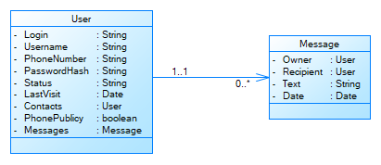

Рисунок Диаграмма классов

Стрелочный переход обозначает связь между классом User и классом Message. Эта связь ассоциативная с типом «один-ко-многим». То есть у одного пользователя может быть множество отправленных им сообщений, а у каждого сообщения есть единственный отправитель.

## Диаграмма прецедентов

Диаграмма прецедентов (use cases) описывает возможные варианты взаимодействия ПО и пользователя. С помощью нее могут быть описаны требования к взаимодействию пользователя и программы.

Пользователи и другие факторы, влияющие на систему извне, называются актерами и обозначаются на диаграмме в виде человека.

Отношения актеров с прецедентами, а также отношения прецедентов друг с другом подразделяются на 4 вида:

1. ассоциации – обозначает инициацию прецедента актером; изображается сплошной линией
2. включение – взаимосвязь базового прецедента с «внутренним», который будет инициализирован, если был выполнен базовый прецедент. Изображается пунктирной линией со стрелкой, указывающей на внутренний прецедент;
3. расширение – такая взаимосвязь показывает, что внутренний прецедент будет инициализирован только при каких-то условиях. Изображается в виде пунктирной линии со стрелкой, указывающей на базовый прецедент;
4. обобщение – создает связь между прецедентом и его частными случаями. Изображается как сплошная линия со стрелкой, указывающей на обобщающий прецедент

При помощи инструмента PowerDesigner была построена диаграмма прецедентов, изображенная на рисунке 11.

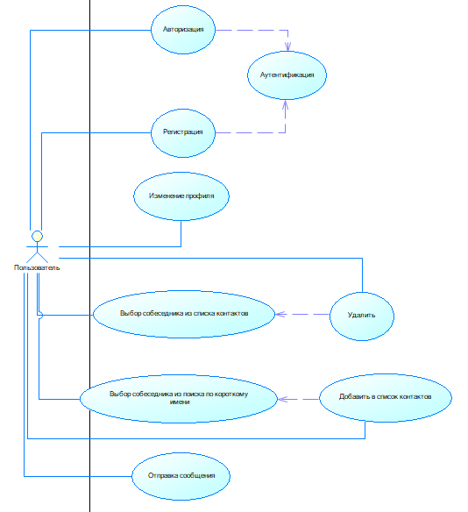

Рисунок Диаграмма прецедентов

# ЗАКЛЮЧЕНИЕ

# СПИСОК ИСПОЛЬЗОВАННЫХ ИСТОЧНИКОВ

1. Аналитическая платформа «Statista» [Электронный ресурс] : Leading mobile apps worldwide in 2021 – 26.02.2022. Режим доступа - https://www.statista.com/statistics/1285960/top-downloaded-mobile-apps-worldwide/
2. Свободная энциклопедия Википедия [Электронный ресурс] : Чат – 26.02.2022. Режим доступа – <https://ru.wikipedia.org/wiki/Чат_(программа)>
3. Официальный блог WhatsApp [Электронный ресурс] : Два миллиарда пользователей: конфиденциальная связь по всему миру – 26.02.2022. Режим доступа - <https://blog.whatsapp.com/two-billion-users-connecting-the-world-privately>
4. Исследовательский центр компании «Делойт» в СНГ [Электронный ресурс] : Медиапотребление в России – 2021 – 26.02.2022. Режим доступа - <https://www2.deloitte.com/content/dam/Deloitte/ru/Documents/technology-media-telecommunications/russian/mediaconsupmtion-russia-2021.pdf>
5. Исследовательский центр компании «Делойт» в СНГ [Электронный ресурс] : Медиапотребление в России – 2019 – 26.02.2022. Режим доступа - <https://www2.deloitte.com/ru/ru/pages/technology-media-and-telecommunications/articles/media-consumption-in-russia-2019.html>
6. Официальный сайт Snapchat [Электронный ресурс] : Официальная презентация Snap Inc. для инвесторов – 26.02.2022. Режим доступа - <https://s25.q4cdn.com/442043304/files/doc_financials/2021/q4/Q4'21-Earnings-Slides.pdf>
7. Официальный сайт журнала Forbes [Электронный ресурс] : How Much Revenue Can WhatsApp Generate? – 26.02.2022. Режим доступа - <https://www.forbes.com/sites/greatspeculations/2017/11/10/how-much-revenue-can-whatsapp-generate/?sh=7364e7e02f2c>
8. Свободная энциклопедия Википедия [Электронный ресурс] : Telegram – 26.02.2022. Режим доступа - <https://ru.wikipedia.org/wiki/Telegram>
9. Свободная энциклопедия Википедия [Электронный ресурс] : MTProto – 26.02.2022. Режим доступа - https://ru.wikipedia.org/wiki/MTProto
10. Свободная энциклопедия Википедия [Электронный ресурс] : WhatsApp – 26.02.2022. Режим доступа - https://ru.wikipedia.org/wiki/WhatsApp
11. Новостное издание «The Guardian» [Электронный ресурс] : Jeff Bezos hack: Amazon boss's phone 'hacked by Saudi crown prince' – 26.02.2022. Режим доступа - <https://www.theguardian.com/technology/2020/jan/21/amazon-boss-jeff-bezoss-phone-hacked-by-saudi-crown-prince>
12. Материалы VIII Международной студенческой научной конференции «Студенческий научный форум» [Электронный ресурс] : Маркин Е.И., Рябова К.М., Артюшина Е.А. РАЗРАБОТКА WEB-ПРИЛОЖЕНИЯ С ИСПОЛЬЗОВАНИЕМ АРХИТЕКТУРЫ «КЛИЕНТ-СЕРВЕР» - 29.04.2022. Режим доступа: <https://scienceforum.ru/2016/article/2016021199>
13. Калмыков, А. Ю. Архитектура клиент-сервер / А. Ю. Калмыков, Н. В. Синкевич, В. В. Денисов // Прошлое, настоящее и будущее Российской цивилизации : материалы всероссийской научно-практической конференции, Ставрополь, 28–29 апреля 2016 года. – Ставрополь: Общество с ограниченной ответственностью "Издательско-информационный центр "Фабула", 2016. – С. 164-168. – EDN WECXIF.
14. Платформа для исследования инструментов разработки IT-компаний [Электронный ресурс] : Companies using Python – 01.05.2022. Режим доступа - <https://stackshare.io/python>
15. Свободная энциклопедия Википедия [Электронный ресурс] : Python – 01.05.2022. Режим доступа - <https://ru.wikipedia.org/wiki/Python>
16. Свободная энциклопедия Википедия [Электронный ресурс] : C Sharp – 01.05.2022. Режим доступа - <https://ru.wikipedia.org/wiki/C_Sharp>
17. Шилдт Г. Полный справочник по C#/Г //Шилдт,–М.: Издательский дом «Вильямс. – 2004.
18. Официальная документация по C# [Электронный ресурс] : Различия между делегатами и событиями – 01.05.2022. Режим доступа - <https://docs.microsoft.com/ru-ru/dotnet/csharp/distinguish-delegates-events>
19. Официальный сайт JetBrains [Электронный ресурс] : PyCharm – 01.05.2022. Режим доступа - <https://www.jetbrains.com/ru-ru/pycharm/>
20. Аналитическая платформа «Statista» [Электронный ресурс] : Ranking of the most popular relational database management systems worldwide, as of January 2022 – 01.05.2022. Режим доступа - <https://www.statista.com/statistics/1131568/worldwide-popularity-ranking-relational-database-management-systems/>